Obec Křečkov
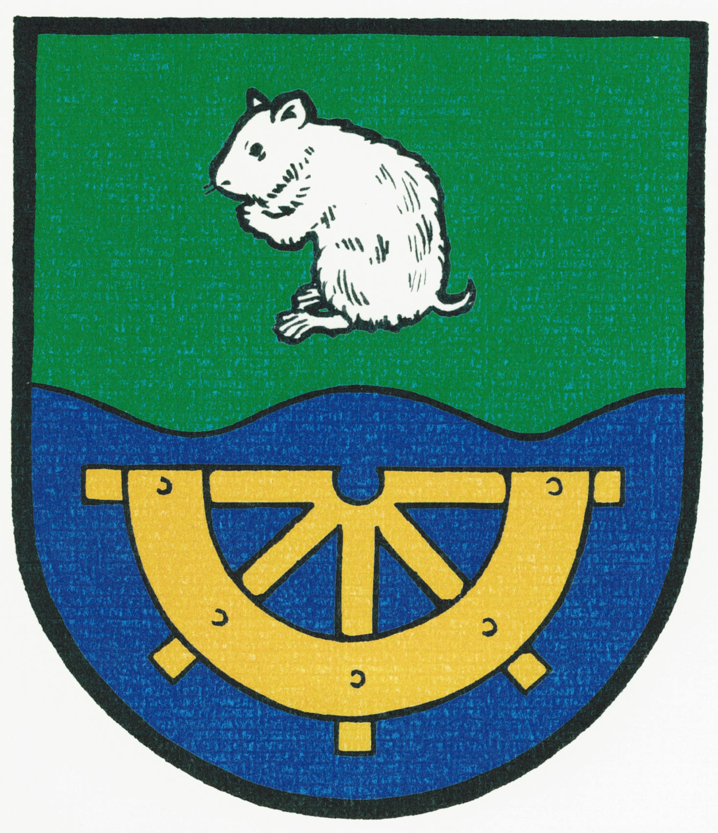

INFORMACE
o konání zasedání Zastupitelstva obce Křečkov

Obecní úřad Křečkov v souladu s ustanovením § 93 odst. 1 zákona č. 128/2000 Sb., o obcích (obecní zřízení), v platném znění, informuje o konání zasedání Zastupitelstva obce Křečkov.

Místo konání: | Obec Křečkov – zasedací místnost obecního úřadu, Křečkov č. p. 58
Doba konání: | 16.1. 2018 od 18:00
Navržený  program: | 1) Určení ověřovatelů zápisu (§ 95 odst. 1 zákona o obcích) a zapisovatele  2) Schválení programu  3) Kontrola a projednání zápisu ze dne 19.12.2017  4) Inventarizace obce Křečkov za rok 2017  5) Územní plán obce Křečkov  6) Veřejnosprávní kontrola příspěvkové organizace ZŠ a MŠ Křečkov  7) Rozpočtové opatření č.5/2017  8) Různé  9) Diskuse  10) Závěr

V obci Křečkov dne 9.1.2018

.............................................
starostka obce Křečkov
Markéta Jeníková

Vyvěšeno na úřední desce dne: 9.1.2018

Sejmuto z úřední desky dne: 16.1.2018

